Documento de diseño proyecto biometría – GTI-3A

Contenido

Concepto 3

Diagrama de Clases 3

Diagramas de interacción 4

Diagrama de interacción de publicar mediciones con conexión 4

Diagrama de interacción de publicar mediciones sin conexión 4

Diagrama de interacción cuando vuelve la conexión 5

Ilustraciones

Ilustración 1 - Diagrama de clases Android – Lógica 3

Ilustración 2 - Diagrama de clases Android – Modelo 3

Ilustración 3 - Diagrama de clases Android – Vista 4

Ilustración 4 - Diagrama de Interacción guardar datos con conexión 4

Ilustración 5 - Diagrama de Interacción guardar datos sin conexión 4

Ilustración 6 - Diagrama de Interacción vuelve la conexión 5

# Concepto

El siguiente documento define los diseños de clases y de interacción de una aplicación Android que capta IBeacon vía bluetooth en segundo plano y los envía por REST a un servidor para que se guarden en una BD. La aplicación en primera instancia te lista los dispositivos disponibles que empiecen por un determinado prefijo. Una vez pulses uno de esos elementos de la lista empezara a tratar la información de estos iBeacons en un servicio en segundo plano. En el caso de no haber conexión, la información se guardará en local hasta que esta vuelva y los datos se envíen al servidor.

# Diagrama de Clases

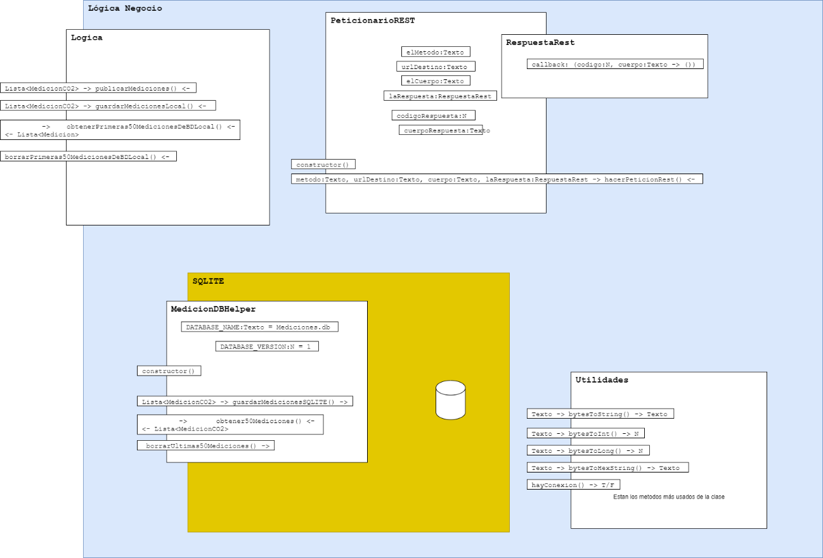

Ilustración - Diagrama de clases Android – Lógica

# 

Ilustración - Diagrama de clases Android – Modelo

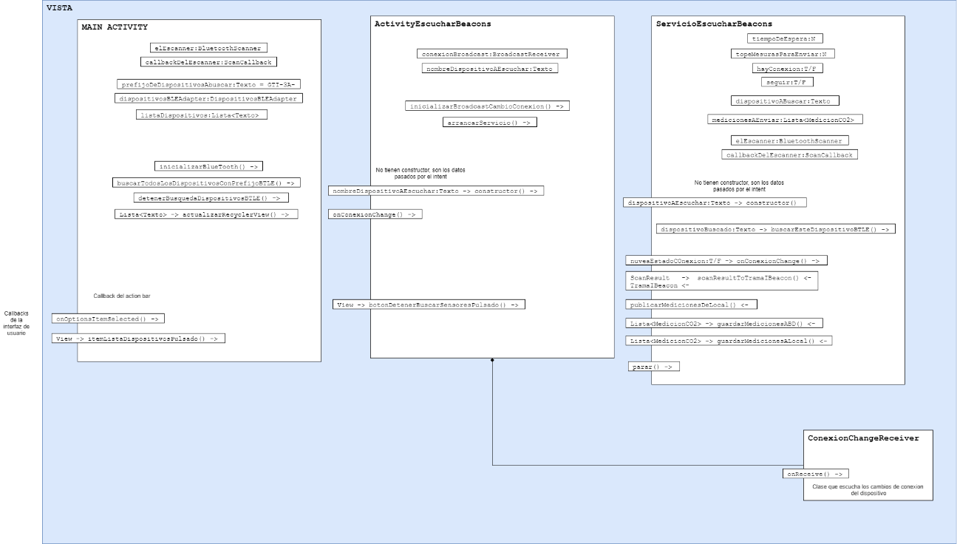

Ilustración - Diagrama de clases Android – Vista

# Diagramas de interacción

## Diagrama de interacción de publicar mediciones con conexión

Ilustración 4 - Diagrama de Interacción guardar datos con conexión

## Diagrama de interacción de publicar mediciones sin conexión

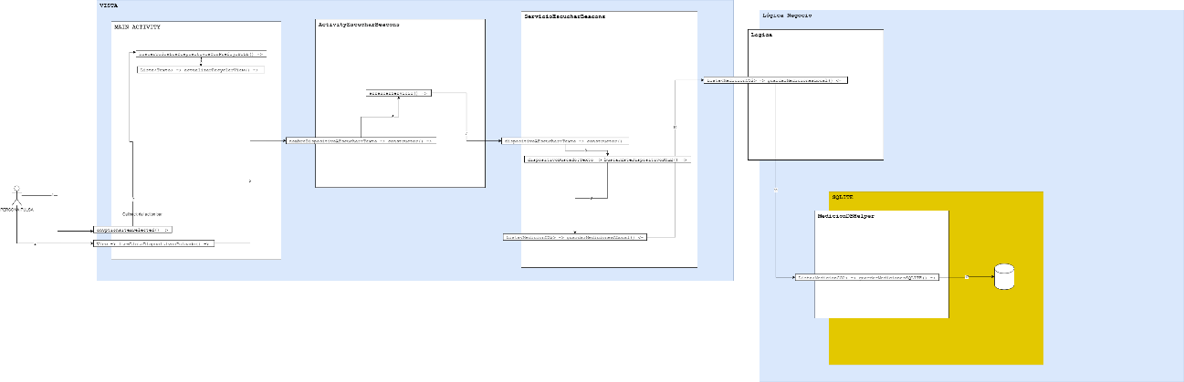

Ilustración 5 - Diagrama de Interacción guardar datos sin conexión

## Diagrama de interacción cuando vuelve la conexión

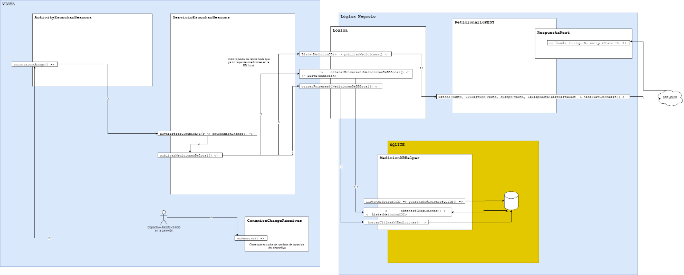

Ilustración 6 - Diagrama de Interacción vuelve la conexión